# 私服 nexus

安装nexus



启动服务

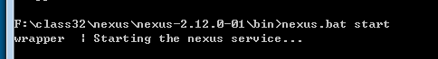 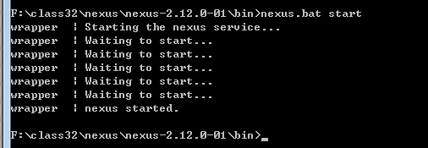

启动失败的解决方法：

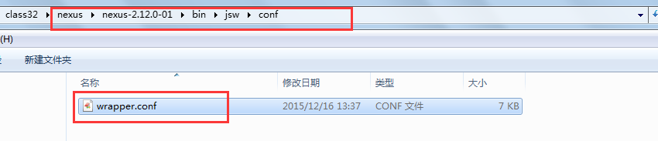

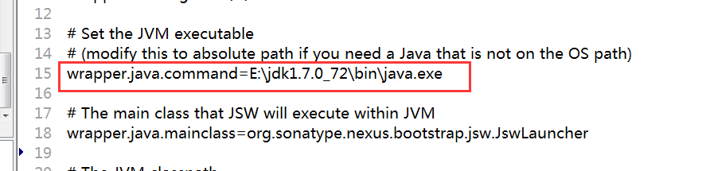

登录nexus

用户名/密码 admin/admin123

仓库类型

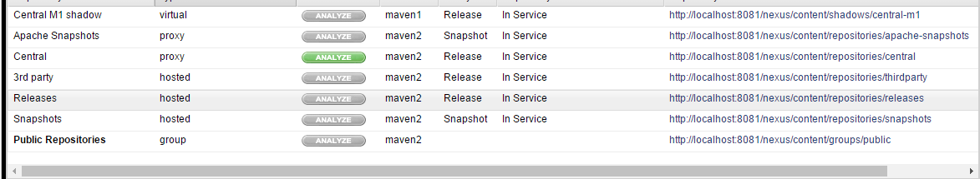

Virtual 虚拟仓库

Proxy 代理仓库

Hosted 宿主仓库 本地仓库

Group 组